不同情况下使用浮球式、光电式液位开关的区别

随着科技的发展，越来越多的机器开始代替人工，液位开关就是代替人力检测液位的电子元器件。而浮球液位开关和光电式液位开关都输属于受众较广的一类液位开关。但是在这两者之间，越来越多的人开始放弃使用浮球式液位开关，这是为什么呢？

情景一：安装液位开关
现有浮子式液位开关固定的安装方式，限制了产品要求，而光电式液位开关可以上置、下置、侧置、斜置。
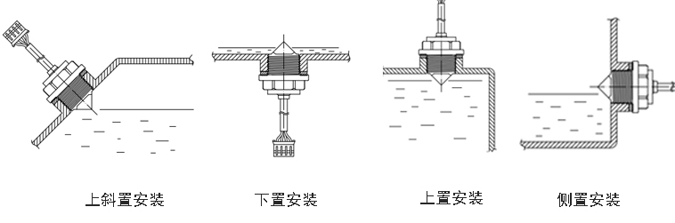

情景二：设计安装
浮球式液位开关结构松散，体积大，古安装所需空间大，且设计安装复杂。

情景二：检测液位
浮子式液位开关是靠液体的浮力推动带磁铁的浮子上下运动，从而使内部的干簧管开与关的。所以浮子有一定的吃水位，从而最低液位会有很大的限制。且其液位控制精度低，精度为±3.0mm甚至更高，光电式液位开关液位控制精度可达±0.5mm。光电式有着响应速度快，液面控制精确的特点。

情景三：使用一段时间过后
而浮球式液位开关的结构复杂，难以清洗，而内部磁铁又易吸附水中杂质，常年的水垢沉淀会影响人体健康。

当使用在污水或黏稠液体中时，浮球式液位开关在使用一段时间后，浮子易被杂质颗粒或带粘性的水箱水位卡死，无法动作水箱。

越来越多的人开始尝试使用光电式液位开关，光电式液位开关究竟有什么优点呢？

- 水箱可移动
采用分离式的光电式液位开关可以实现非接触式检测，更耐腐蚀、耐高温，且水箱等装液体容器可移走，清洗更方便。

- 安装便利，节约人工成本
光电式液位开关体积小，安装所需空间小，且安装工艺简单，可有效节约人工安装成本。

- 检测精度更高
光电式液位开关液位控制精度高，可将液位精度控制在±0.5mm之内，最低液位无限制。

- 安全性
无摩擦，机械运动部件，故可靠性高；带电部件与被控液体完全隔离，无仍何隐患，安全方面有可靠的保障

- 寿命长，后期维护方便
使用方便固然是我们的追求，但产品的质量更是重要。内置发射二极管和光敏晶体管，内部采用树脂封浇处理，没有任何活动部件，寿命长。

深圳市能点科技有限公司是一家专业的开关生产厂家，主要供应水位传感器、液位开关、倾倒开关、红外液位开关、分离式液位开关、液位开关、霍尔流量计、轻触开关、鱼缸自动智能补水器等产品。 官方网站：www.eptsz.com

